|  |  |  |
| --- | --- | --- |
| **1. BÖLÜM** | **6-B SINIFI TÜRKÇE DERSİ GÜNLÜK PLANI** | |
| **DERS** | **T Ü R K Ç E** | |
| **SINIF** | **6-B** | |
| **ÜNİTE** | **DOĞA VE EVREN** | |
| **KONU** | **GÜZ PATİKALARI** | |
| **SÜRE** | **6 Ders saati** | |
| **TARİH** | **03/07-III-2025** | |
| **2. BÖLÜM** | **KAZANIMLAR** | |
| **KAZANIMLAR** | .6.3.1. Noktalama işaretlerine dikkat ederek sesli ve sessiz okur.  T.6.3.4. Okuma stratejilerini kullanır.  T.6.3.5. Bağlamdan yararlanarak bilmediği kelime ve kelime gruplarının anlamını tahmin eder.  T.6.3.7. Çekim eklerinin işlevlerini ayırt eder.  T.6.3.14. Metindeki söz sanatlarını tespit eder.  T.6.3.17. Metinle ilgili soruları cevaplar.  T.6.3.24. Metnin içeriğini yorumlar. T.6.4.2. Bilgilendirici metin yazar  T.6.3.25. Metinler arasında karşılaştırma yapar.  T.6.3.28. Metindeki gerçek ve kurgusal unsurları ayırt eder.  T.6.3.29. Okudukları ile ilgili çıkarımlarda bulunur.  T.6.3.30. Görsellerle ilgili soruları cevaplar.  T.6.3.31. Metinde önemli noktaların vurgulanış biçimlerini kavrar | |
| **YÖNTEM VE TEKNİKLER** | **Özetleyerek okuma, Bir metinden hareketle yazma, Görselden hareketle yazma,**  **Sunu hazırlama.** | |
| **ARAÇ GEREÇ** | **Ders Kitabı, Eba, Türkçe sözlük, atasözleri ve deyimler sözlüğü,**  **gazete kupürleri, dergiler, akıllı tahta vb.** | |
| **ÖĞRENME ÖĞRETME** | **Metne Hazırlanalım:** Bir yere geziye gitmeden önce o yer hakkında araştırma yapmak bize ne kazandırır sorusu cevaplanacak. Başiskele’nin tarihi ve doğa güzellikleri hakkında bilgi verilecek. Harita üzerinde Abant gölünün yeri gösterilecek.  **Okuyalım:** Güz Patikaları adlı metin sessiz okunacak okuma sırasında önemli görülen yerler not alınıp sınıfta paylaşılacak  **Sözcük Çalışmaları Bulmaca çözülerek şifreli sözcük bulunacak**. Anlamı bilinmeyen sözcüklerin anlamları sözlükten bakılarak söylenecek.  **Anlayalı Yorumlayalım** Ders kitabındaki sorular okunan metne göre cevaplandırılacak. **Verilen cümlelerde yazarın hangi duygulardan yararlandığı belirtilecek**. Verilen yargılardan öznel ve nesnel olanlar işaretlenecek. **Kitapta verilen özelliklerden hangilerinin okunan metinde olduğu işaretlenecek.** Metnin türü söylenecek. **Gezi yazısından alınan bölümler sıraya konulacak.**  **Söz varlığımız:** Verilen kavramların okunan metinde neye benzetildikleri söylenecek. **Okunan metinde belirtilen isimlerin önüne kişi zamirlerinden hangilerinin geldiği bulunacak.** Verilen cümlelerde hangi kişi zamirlerin olduğu bulunacak.  **Konuşalım Anlatalım:** Verilen fotoğrafların hangi şehirlere ait olduğu bulunacak  **Düşünelim Yazalım:** Gezip gördüğümüz bir yer bir broşür eşliğinde anlatılacak.  **Araştıralım Hazırlanalım: Yaşadığımız yerdeki çevre sorunları söylenecek**. Sınıfınıza çarpık kentleşme, çevre kirliliği, çevrenin korunmasıyla ilgili görseller getirilecek**.** | |
| **3. BÖLÜM** | **ÖLÇME – DEĞERLENDİRME** | |
|  | “Abant gölünü görmedim.” cümlesinin nesnel mi öznel mi olduğunu söyleyiniz | |
| **4. BÖLÜM** | **PLANA AİT AÇIKLAMALAR** | |
|  | Bu plan bir haftalıktır. | |
|  | **Gülcan Aksan** | **03/07-III-2025** |
|  | Türkçe öğretmeni | **FATİH GÜNGÖR / Okul Müdürü** |
| HAZIRLIK VE METİN ÇALIŞMALARI: **Arka sayfaya bakın.** | | |

**METNE HAZIRLANALIM**

**➠ Bir geziye çıkmadan önce gideceğiniz yer hakkında araştırma yapmanın size neler kazandırabileceğini açıklayınız.**

Bir geziye çıkmadan önce araştırma yapmak, gideceğim yer hakkında bilgi sahibi olmamı sağlar. Bu sayede görülmesi gereken önemli yerleri belirleyerek gezi planı oluşturabilirim. Ayrıca hava durumu, ulaşım ve konaklama gibi konularda hazırlıklı olarak daha verimli bir gezi yaparım.

➠ **Yaşadığınız yerin tarihî ve doğal güzellikleri nelerdir?**

Ben Kocaeli’nin Başiskele ilçesinde yaşıyorum. Başiskele’nin tarihi yerleri ve doğal güzellikleri oldukça fazladır. Bu yerlerden bir kısmını özetlemeye çalışacağım.

Beşkayalar Tabiat Parkı, Soğukpınar Veysel Candan Mağarası, Cirbin Ali Mağarası, Aytepe, Servetiye Köprüsü, Sinanlı şelalesi, Servetiye Cephesi, Başiskele Ermeni Okulu…

➠ **Abant Gölü’nün yerini sınıfa getirdiğiniz Türkiye fiziki haritasında gösteriniz.**

Abant Gölü, Bolu il sınırları içinde yer almaktadır. Bolu’nun güneybatısında, şehir merkezine yaklaşık 34 km uzaklıktadır.

**OKUYALIM**

**➠ “**Güz Patikaları**” adlı metni sessiz okuyunuz. Metinde önemli gördüğünüz yerleri not alınız**

**ve aldığınız notları arkadaşlarınızla paylaşınız.**

**Metinde önemli gördüğüm yerler**:

* Yazarın Abant Gölü’ne olan sevgisi ve bu bölgedeki ilk keşif deneyimleri anlatılmıştır.
* Abant’ın doğası, yaylaları, hayvanları ve atmosferi betimlenmiştir.
* Bulanık, Samat ve Dereköy yaylaları hakkında bilgi verilmiştir.
* Doğayla iç içe kamp yapma, mantar toplama, yıldızları izleme gibi doğa aktiviteleri anlatılmıştır.

**SÖZCÜK ÇALIŞMASI**

**➠ Aşağıdaki bulmacayı çözünüz. Renklendirilmiş kutucuklarda yer alan harfleri sırasıyla**

**aşağıdaki kutucuklara yazınız. Bulduğunuz sözcüğü bir cümle içinde kullanınız.**

1. Engebeli yerlerden gelip geçenlerin ayak izlerinden oluşan, tekerlekli araç işlemeyen dar yol, keçi yolu, yolak. **(patika)**  
2. Tek körüklü, dört tekerlekli, genellikle çift atlı binek arabası. **(fayton)**  
3. Dağlık, yüksek bölgelerde, kışın hayat şartları güç olduğu için boş bırakılan, yazın havası iyi serin olan, hayvan otlatma veya dinlenme yeri. **(yayla)**  
4. Yöre. **(civar)**  
5. Sıkı, yoğun, hararetli. **(hummalı)**  
6. Su biriktirmek için akan suyun önüne yapılan set. **(bent)**  
7. Suyu toplama, sulama ve elektrik üretme amacıyla akarsu üzerine yapılan bent. **(baraj)**  
8. Baykuşgillerden, orman, dağ ve kayalıklarda yaşayan, uzunluğu yaklaşık 65 cm, sırtı koyu kahverengi bir kuş türü. **(puhu)**  
9. Alışılanın dışında kısa olan (yol). **(kestirme)**  
10. Küçük kor parçası. **(köz)**

**Şifre: M A N Z A R A**

**➠ Okuduğunuz metinde geçen anlamını bilmediğiniz sözcük veya sözcük gruplarının anlamlarını**

**TDK Güncel Türkçe Sözlük ’ten öğrenerek oluşturduğunuz sözlüğe yazınız.**

* **Geniz:** Ağız ve burun boşluğunun arka bölümü
* **Köknar:** Çamgillerden, yüksek bölgelerde yetişen, iğne yaprakları kısa, yassı olan, reçineli ve kozalaklı bir orman ağacı.
* **Briket:** Linyit, kömür tozu ve katran tortusundan basınçla elde edilen, tuğla biçimli yapı malzemesi

**ANLAYALIM, YORUMLAYALIM**

**➠ Aşağıdaki soruları okuduğunuz metne göre cevaplayınız.**

**1. Yazar, gezisini nereye yapıyor?**

Yazar, gezisini Abant Gölü’ne yapıyor.

**2. Yazar, Abant’a bu kez hangi amaçla gitmiştir?**

Yazar, Abant’a bu kez yaylaları keşfetmek amacıyla gitmiştir.

**3. Abant Gölü’ne ulaşan yazar hangi duyguları yaşıyor?**

Abant Gölü’ne ulaşan yazar hüzün ve sevinci bir arada yaşamaktadır.

**4. Dereköylülerin geçim kaynağı nedir?**

Dereköylüler, koyun yetiştiriciliği ile geçimlerini sağlamaktadır.

**5. Yolda karşılaştığı bir dedeyle yazar ne konuşuyor?**

Dede, yazara kestirme bir yol tarif ediyor.

Topladığı yabani mantarlar hakkında bilgi veriyor.

**6. Yazarın en son ulaştığı yer neresidir?**

Yazarın en son ulaştığı yer Sakarca Yaylasıdır.

➠ **Aşağıdaki cümlelerde yazarın hangi duyulardan (görme, işitme, tatma, koklama, dokunma) yararlandığını noktalı yerlere yazınız.**

**➢** Dağları saran ormanların ortasında masmavi gölün büyüsüne kapılıp gitmiştim. **(görme)**  
**➢** Göl kıyısında faytonların sesi, cıvıl cıvıl kuş sesleri öylesine sarmıştı ki beni. **(işitme)**  
**➢** Susuzluğumu lezzetli kaynak suyuyla dindiriyorum. **(tatma)**  
**➢** Hafif bir turunçgil kokusu geliyor mantarlardan. **(koklama)**  
**➢** Sabah, soğuk bir güne uyanıyorum. **(dokunma)**

**➠ Aşağıdaki yargılardan öznel olanların başına “Ö”, nesnel olanların başına “N” yazınız. Kutucuklardaki harflere göre okuduğunuz metinden birer örnek cümle de siz yazınız.**

✔ **Öznel Yargılar (Ö):**

* Zümrüt yeşili ormanlarla kaplı Bolu Dağı’nda yükselirken çocukça bir sevinç kaplamıştı içimi.
* Mavi gölün yaylaları beyaz örtüye bürünmek için gün saymaya başlıyor yavaş yavaş.
* Susuzluğumu lezzetli kaynak suyuyla dindiriyorum.

✔ **Nesnel Yargılar (N):**

* Bulanık, Samat, Dereköy Yaylaları Mudurnu’nun köylerine bağlı üç yayla.
* Geyikleri göremedim.
* Bu civardaki en yüksek tepeye kurulu televizyon vericisinin hemen aşağısında Dereköy Yaylası yer alıyor**.**

**Öznel yargılar, kişisel duygu ve düşünceler içerirken; nesnel yargılar, kanıtlanabilir ve herkes tarafından aynı şekilde kabul edilen ifadelerdir.**

**➠ Okuduğunuz metinde aşağıdaki özelliklerden hangileri bulunmaktadır? İlgili kutucukları**

**işaretleyiniz.**

**✔** Yazar, gezip gördüğü yerler hakkında bilgi verir.

Yazar, olağanüstü olaylara yer verir.

**✔** Yazar, izlenimlerini okuyucunun çeşitli duyularına seslenerek anlatır.

**✔** Metinde anlatılanlar kurgu değil, gerçektir.

Yazar, düşüncelerini kanıtlamaya çalışır**.**

**➠ Yukarıda işaretlediğiniz özelliklere göre okuduğunuz metnin türü hangisi olabilir?**

**İlgili kutucuğu işaretleyiniz.**

Hikâye ()

Masal ()  
Gezi Yazısı (**✓**)  
Anı ()

➠ **Aşağıda bir gezi yazısından alınan bölümler karışık olarak verilmiştir. Bu bölümleri anlatımın**

**akışına uygun olarak numaralandırınız.**

**1-** Hamilton Adası’na Cennet Adası diyenler çok. Doğrusu şu dillere destan olan cenneti

bizler de merak etmeye başladık.

**4-** Otelimiz çok güzel. Pasifik Okyanusu uzanıyor önümüzde.

**2-** Uçaktan inince gözlerimizi dört açıp cenneti aramaya başladık. Ada, gerçekten tropik

bitkilerle bezenmiş. Çok güzel, çok görkemli oteller yapılmış buraya. Yüzme havuzları,

tenis kortları, sağlık ve jimnastik merkezleri, restoranlar, çarşılarla büyük bir tatil köyü.

**3-** Hamilton Adası, ana karaya yakın bir konumda. Birçok adacıktan oluşuyor. Havaalanı da

bu adalardan birinin üstüne yapılmış.

**5-** Ne var ki güneşi görmek olanaksız. Yağmur yağdı yağacak.

**SÖZ VARLIĞIMIZ**

**➠ “**Güz Patikaları**” adlı metinde yazar, anlatımı somutlaştırmak ve güçlendirmek için benzetmeler**

**kullanmıştır. Aşağıda verilenlerin neye benzetildiklerini noktalı yerlere yazınız.**

**➢ Kaynak suyu**buza benzetilmiştir.  
 **➢ Bulut kütleleri**bendi yıkılmış baraja benzetilmiştir. **➢ Yıldızlar**gökte asılı kandillere benzetilmiştir**.**

**➠ Okuduğunuz metinde koyu yazılmış sözcükleri inceleyiniz. Bu sözcüklerden hangilerinin başına “**benim, onun, onların**” ifadelerinden birinin getirilebileceğini söyleyiniz.**

**Adların kime ya da neye ait olduğunu belirtmek için kullanılan eklere iyelik ekleri denir. İyelik ekleri çekim ekidir. Eklendikleri sözcüklerde “benim, senin, onun, bizim, sizin, onların” kişi zamirlerinin yerini tutar*.***

keşfimdi-benim, ilk göz ağrım-benim, içimi-benim, genizleri-onların, büyüsüne-onun, ışıkları-onun, yolumu-benim, gözlerim-benim,

kokusu-onun, artıkları-onların

➠ **Aşağıdaki cümlelerde koyu yazılan eklerin hangi kişi zamirlerini karşıladığını**

**belirleyerek örnekteki gibi eşleştiriniz.**

* **a**. Oyuncaklarım hâlâ duruyor. → **Benim**
* **b.** Kardeşin burada mı çalışıyor? → **Senin**
* **c.** Babası İzmir’e gitmiş. → **Onun**
* **ç.** Evimiz bu sokaktadır. → **Bizim**
* **d**. Bu akşam kardeşleriniz de gelsin. → **Sizin**
* **e.** Bahçeleri cennet gibiydi. → **Onların**
* **f.** Kitapta sayfalar eksikti. →

➠ **Aşağıdaki cümlelerde koyu yazılmış sözcüklere gelen eklerden hangilerinin iyelik, hangilerinin hâl eki olduğunu noktalı yerlere yazınız.**

* Silgin az önce şurada değil miydi? → İyelik
* Şiiri bir de sen oku. → Hâl
* Tek hayali iyi bir oyuncu olmaktı. → İyelik
* Elbiseleri ona küçük gelmeye başlamıştı. → İyelik
* Koyunları yaylaya götürdü. → Hâl
* Okulumuz teneffüslerde çocuk bahçesine dönerdi. → İyelik

**KONUŞALIM, ANLATALIM**

**➠ Aşağıdaki fotoğrafları inceleyiniz. Bu fotoğrafların ülkemizde nerelere ait olabileceğini**

**tahmin ediniz. Tahminlerinizi fotoğrafların altlarına yazarak bu fotoğrafların sizde uyandırdığı**

**hayalleri, duyguları, düşünceleri ve izlenimleri arkadaşlarınızla paylaşınız.**

* **Kapadokya - Nevşehir:** Doğal kaya oluşumları ve sıcak hava balonlarıyla ünlü turistik bir bölgedir.
* **Manyas Kuş Cenneti -** Balıkesir: Göçmen kuşların konakladığı önemli bir sulak alan ve doğal yaşam alanıdır.
* **Bolu - Gölcük:** Muhteşem doğası ve göl manzarasıyla özellikle doğa severlerin ve fotoğrafçıların ilgisini çeken bir yerdir.
* **Muradiye Şelalesi -** Van: Van'da bulunan ve özellikle kış aylarında donarak eşsiz bir manzara oluşturan doğal bir şelaledir.
* **Düden Şelalesi -** Antalya: Antalya’nın en meşhur şelalelerinden biri olup hem doğası hem de turistik alanlarıyla bilinir.
* **Pamukkale - Denizli:** Travertenleriyle ünlü bu doğal oluşum, termal sularıyla sağlık turizmi açısından da önemlidir.

**DÜŞÜNELİM, YAZALIM**

**➠ Aşağıdaki broşürde Nemrut Dağı ve özellikleri anlatılmıştır. Siz de gezip gördüğünüz bir**

**yeri benzer bir broşür hazırlayarak sınıf arkadaşlarınıza tanıtınız. Tanıttığınız yeri gezerken**

**ihtiyaç duyulabilecek eşyaları da broşürünüzde belirtmeyi unutmayınız.**

**Nemrut Dağı 2.150 m yüksekliktedir.**

**Dünyanın sekizinci harikası olarak bilinmektedir.**

**UNESCO Dünya Mirası Listesi’nde yer almaktadır.**

**Doğu ile Batı kültürlerinin kesiştiği bir noktada yer almaktadır.**

**Dünyada güneşin doğuşunun ve batışının en güzel izlendiği yerdir.**

**Heykeller, kireç taşı bloklarından yapılmıştır.**

**Heykellerin bazıları insan yüzü, bazıları ise hayvan başı şeklindedir.**

Geçen yaz tatilinde ankara’ya teyzemlerin yanına gitmiştim iyi yıllardır görmeyi çok arzu ettiğim Anıtkabir’i de bu arada gezme imkânım oldu.

Anıtkabir, Türkiye'nin başkenti Ankara'da yer alan, Türkiye Cumhuriyeti'nin kurucusu ve ilk Cumhurbaşkanı Mustafa Kemal Atatürk'ün anıt mezarıdır. Mimari tasarımı Prof. Emin Onat ve Doç. Orhan Arda tarafından yapılmış ve 1944-1953 yılları arasında inşa edilmiştir. Anıtkabir, Aslanlı Yol, Tören Meydanı ve Mozole gibi bölümlerden oluşmaktadır.

Aslanlı Yol, iki tarafında heykeltraş Hüseyin Anka tarafından yapılan aslan heykellerinin yer aldığı, 262 metre uzunluğunda bir yoldur. Bu yol, ziyaretçileri Mozole'ye götürür. Tören Meydanı, büyük askeri ve sivil törenler için kullanılan geniş bir alandır. Mozole ise Atatürk'ün naaşının bulunduğu anıtsal yapıdır.

Anıtkabir, hem Türkiye'nin tarihi ve kültürel mirasının bir parçası olarak hem de Atatürk'ün anısını yaşatmak amacıyla ziyaretçilerini ağırlamaktadır. Ayrıca, Atatürk ve Kurtuluş Savaşı Müzesi, ziyaretçilere Atatürk'ün yaşamı, eserleri ve Türkiye'nin bağımsızlık mücadelesi hakkında kapsamlı bilgiler sunar.

**Anıtkabir yazısını okurken akıllı tahtadan Anıtkabir fotoğrafı açılabilir.**

**ARAŞTIRALIM, HAZIRLANALIM**

**➠ Yaşadığınız çevreyi gözlemleyiniz ve bu bölgedeki çevre sorunlarını belirleyiniz.**

Bir sanayi şehri olması nedeniyle Kocaeli de hava kirliliği en üst noktadadır. özellikle fabrikaların yoğun olarak bulunduğu Derince, Körfez Ve Dilovası ilçeleri bu konuda başı çeker. Sanayi kuruluşları hava kadar akarsuların ve Körfezin kirlenmesine de sebep olur. Hava kirliliğinden insanlarla birlikte bitkiler ve hayvanlar da olumsuz yönde etkilenir. Ağaçlarda ve bitkilerde kuruma veya yeteri kadar ürün vermeme gözlemlenirken hayvan ve insanlarda da çeşitli solunum yolu hastalıkları oldukça fazla görülür. Kocaeli’nde çarpık kentleşme ve trafik sorunu ne üst düzeydedir

➠ **Sınıfınıza çarpık kentleşme, çevre kirliliği, çevrenin korunmasıyla ilgili görseller ve afişler**

**getiriniz.**

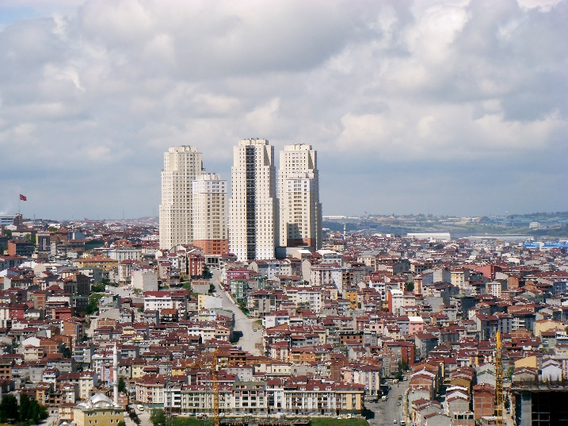

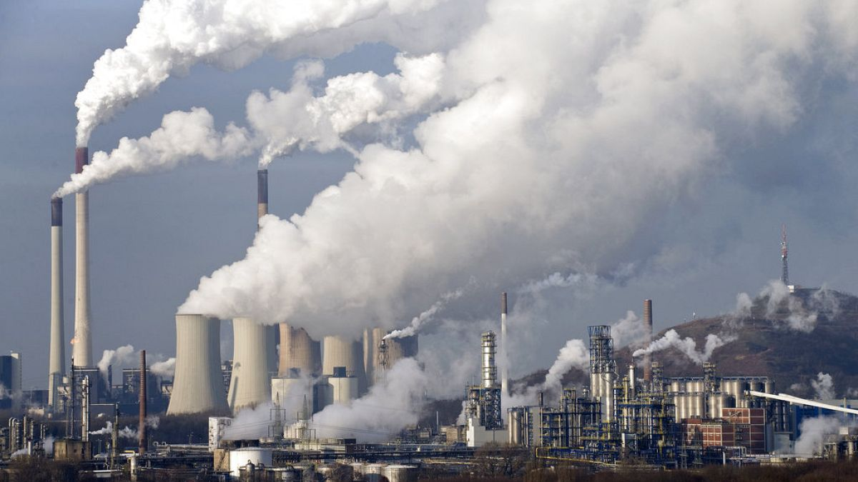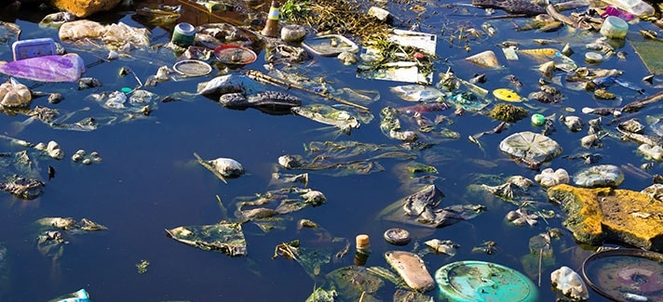

**Başöğretmen Reha Aşık tarafından hazırlanmıştır**